**Қарсақ бастауыш мектебі бойынша «Денсаулық фестивалінің» өткізілуі туралы ақпарат**

2017-2018 оқу жылы

9 қыркүйек мектебімізде «Денсаулық фестивалі» өткізілді.Шараға мектеп ұжымы және оқушылар қатысты.Іс-шара Мемлекеттік Әнұранмен ашылды.

Одан кейін жаттығулар, флеш-моб орындалды.

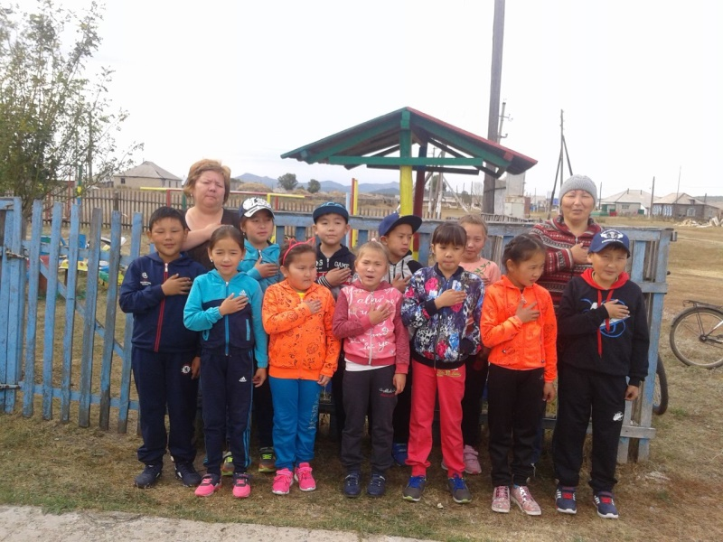

Әрі қарай жоспар бойынша сынып жетекші Нұртаева Р.Н оқушылармен түрлі жарыстар өткізді.

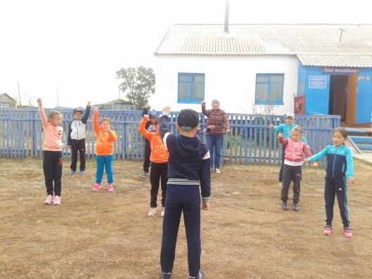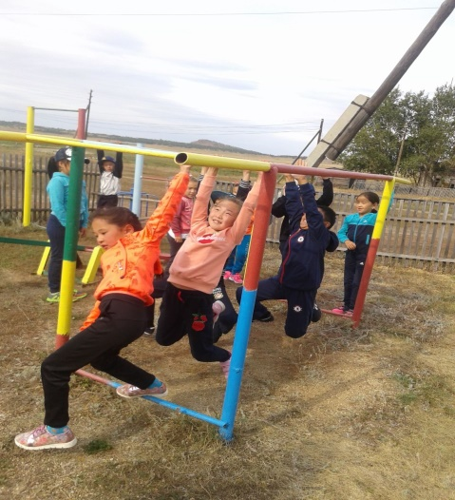

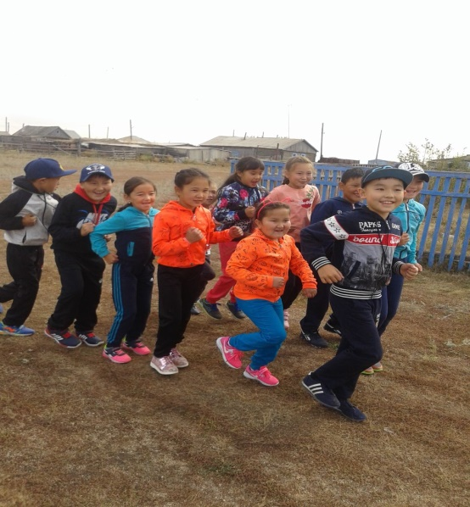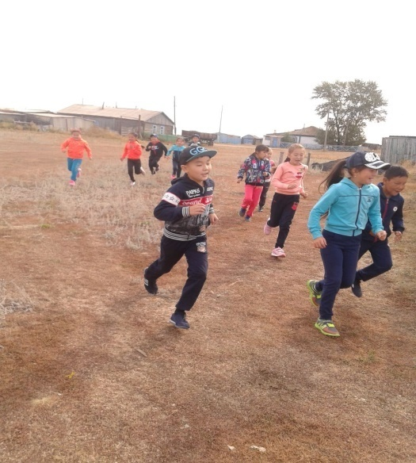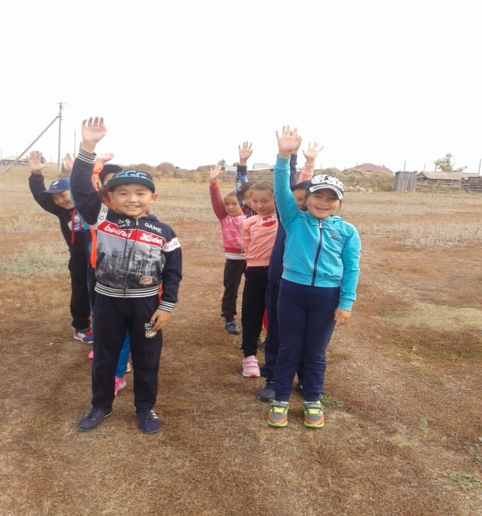

Шараның соңында белсенді қатысқан оқушылар марапатталды.

Мектеп меңгерушісі: Б.Қ.Ағбаева

09.09.2017 ж